深圳实验学校高中部2013—2014学年度第二学期第三学段考试
高二数学（理）试卷
时间：120分钟 满分：150分 命题人 曾玉泉
参考公式与数据：
1．线性回归方程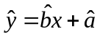中系数计算公式
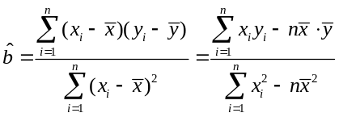，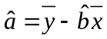；
2.相关指数：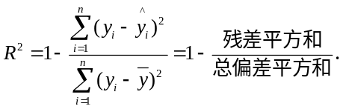
第 I卷（选择题 满分40分）
一．选择题：本大题共8小题,每小题5分,共40分,在每小题给出的四个选项中,只有一项是符合题目要求的.
第1题图
A
B
C
D
1.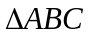中， 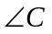为直角，垂足为，
则下列说法中不正确的是（ ）
A．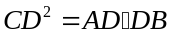 B. 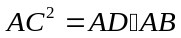
C. 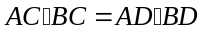 D. 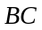 是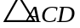外接圆的切线
2.在同一平面直角坐标系中,使曲线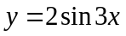变为曲线y=sinx的伸缩变换为( ) .
A．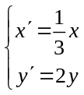 B. 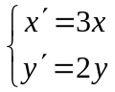 C. 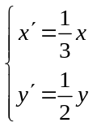 D. 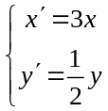
C
E
B
A
F
第3题图
3.圆内接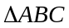中，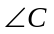的平分线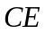延长后交外接圆于，
若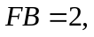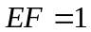，则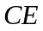为（ ）
A．3 B. .2 C.4 D. 1
4.把体育组9个相同的足球放入编号为1、2、3的三个箱子里，要求每个箱子里放球的个数不少于其编号数，则不同放法的种数是（ ）.
C
O
A
B
P
D
第5题图
A．5 B. .10 C.15 D. 20
5.如图，⊙的割线交⊙于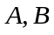两点，割线
经过圆心. 已知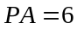，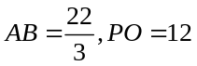，
则⊙的半径是( ).
A．6 B. .7 C.8 D. 9
6. 不等式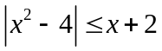的解集是( )
A.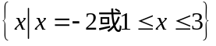 B. 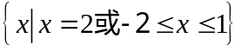
C . 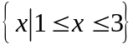 D. 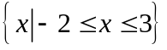
7.在极坐标系中，已知圆的圆心坐标为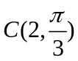，半径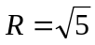，则圆的极坐标方程是（ ）
A． 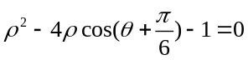 B. 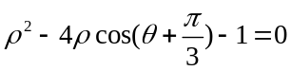
C． 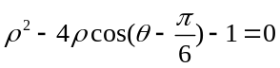. D. 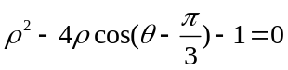
8．在上定义运算：对、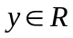，有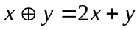，如果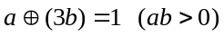，则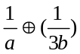 的最小值是（ ）
A．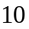 B． C．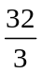 D．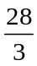
第 Ⅱ卷(非选择题 满分110分)
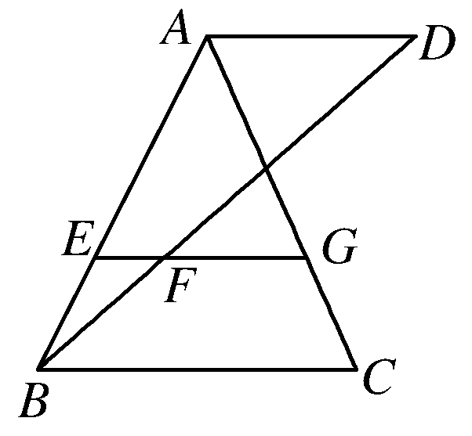
二．填空题：本大题共6小题，每小题5分，共30分，把答案填在答题卡指定的位置上．
第10题图
9. 已知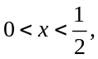则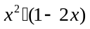的最大值是 .
10. 如图，已知AD∥EG∥BC，AD=6,BC=9，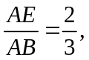
则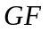的长为________．
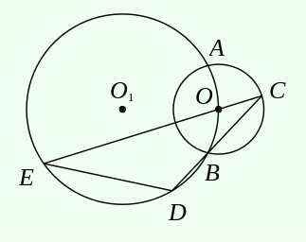
第12题图
11.将点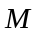的球坐标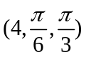化为直角坐标是 .
12. 如图，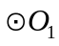过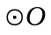的圆心，与交于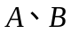两点，
在上，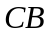延长线交于点，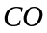延长线交于，
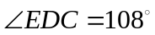，则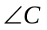的弧度数是 .
13.将参数方程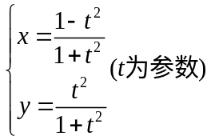化为普通方程是 .
14.已知函数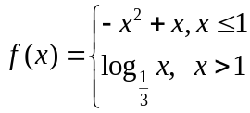 ，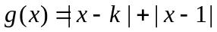，若对任意的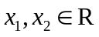，都有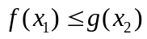成立，则实数的取值范围为 .

三．解答题：本大题共6小题，满分80分．解答应写出文字说明，证明过程或演算步骤．
15．（本小题满分12分）
7个人排成一排，在下列情况下，各有多少种不同排法（要求用数字作答）.
（Ⅰ）甲、乙、丙三人必须在一起;
（Ⅱ）甲、乙、丙三人两两不相邻;
（Ⅲ）甲、乙、丙三人按从高到矮,自左向右的顺序.

16．（本小题满分12分）
关于与有以下数据:
 | 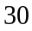 | 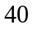 | 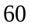 | 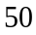 | 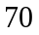
已知与线性相关,由最小二乘法得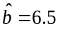,
（Ⅰ）求与的线性回归方程;
（Ⅱ）现有第二个线性模型: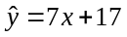,且相关指数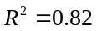.若与（Ⅰ）的线性模型比较,哪一个线性模型拟合效果较好,请说明理由.

17．（本小题满分14分）
已知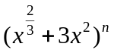的展开式中，各项系数和比它的二项式系数和大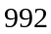．
（Ⅰ）求展开式中二项式系数最大的项；
（Ⅱ）求展开式中系数最大的项.

18.（本小题满分14分）
已知椭圆其方程为：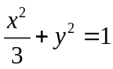.
（Ⅰ）若点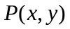在椭圆上，求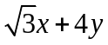的最大值及此时点的坐标;
（Ⅱ）若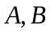是椭圆上两点，且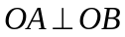.求证: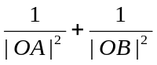为定值.

19．（本小题满分14分）
生产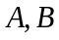两种元件，其质量按测试指标划分为：指标大于或等于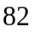为正品，小于为次品．现随机抽取这两种元件各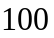件进行检测，检测结果统计如下：
测试指标 | 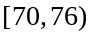 | 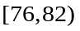 | 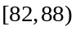 | 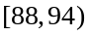 | 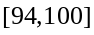
元件A |  | 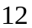 | 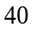 | 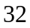
元件B |  | 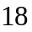 |  | 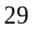
（Ⅰ）试分别估计元件，元件为正品的概率；
（Ⅱ）生产一件元件，若是正品可盈利元，若是次品则亏损元；生产一件
元件，若是正品可盈利元，若是次品则亏损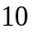元 .在（Ⅰ）的前提下：
（ⅰ）记为生产件元件和件元件所得的总利润，求随机变量的分布列和数学期望；http://w
（ⅱ）求生产件元件所获得的利润不少于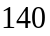元的概率．

20．（本题满分14分）
（Ⅰ）已知函数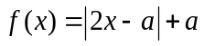．若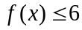的解集为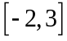，求实数的值；
（Ⅱ）在（Ⅰ）的条件下，若存在实数使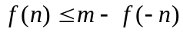成立，求实数的取值范围；
（Ⅲ））若不等式：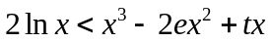对任意恒成立，求的取值范围．

